淡江時報 第 737 期
海軍特展 艦艇吸睛
學校要聞
【記者王學寧淡水校園報導】海事博物館於10日起，推出「忠義軍風衛海疆--中華民國海軍特展」，精緻的艦艇模型十分吸睛。

特展展出在台灣海軍中具重要地位的5艘精緻艦艇模型--基隆艦、成功艦、昆明艦、蘭陽艦及海龍潛艦。其中，海龍潛艦黑色神秘的船身設計特別吸引同學目光，管科所碩一楊勝欽說：「戰艦模型真的很酷！」

除了艦艇模型外，還展出相關海報、書籍及雜誌，展期至明年1月16日。海博館職員杜美先表示，海博館自上週起，將開館時間調整成上午9時至下午5時（週日休館），歡迎有興趣的師生，踴躍於開放時間到海博館參觀，增加對海軍及戰艦的認識。
2010/09/27

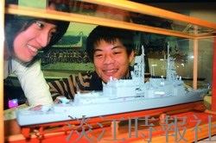
海博館推出海軍特展，同學好奇觀賞艦艇模型。（攝影� 嘉翔）

